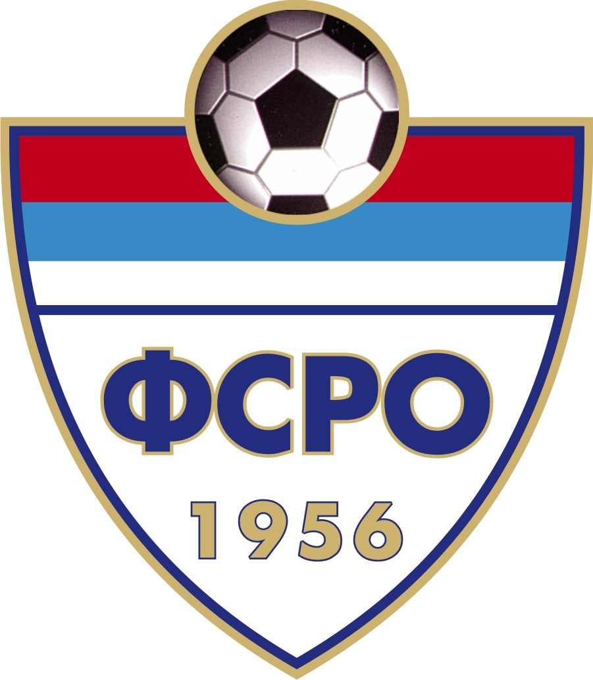

Р А С П О Р Е Д
првенствених утакмица МЕЂУОПШТИНСКЕ СЕНИОРСКЕ ЛИГЕ
за ЈЕСЕЊИ део такмичарске сезоне 2020/2021.године

 | 1.коло 29/30. 08. 17,00 | резултат |  |  |  | 2.коло 05/06.09. 17,00 | резултат
Н | Минерал 2015 – Мл.Крила |  |  |  | С | Млада Крила – Стубал
Н | Милочајац–Јединство(Д) 11 |  |  |  | С | Богутовачка Бања – Лазац
Н | Борац(А) – Прогорелица |  |  |  | Н | Јединство(Г) – Звезда
Н | Бр.Вуковић – Слога Обрва |  |  |  | Н | Младост1981 - Младост1925
Н | Борац(В) – Младост 1981 |  |  |  | С | Слога Обрва – Борац(В)
Н | Младост 1925 -Јединство(Г) |  |  |  | С | Прогорелица – Бр.Вуковић
Н | Звезда – Богутовачка Бања |  |  |  | Н | Јединство(Д) – Борац(А)
Н | Лазац – Стубал |  |  |  | Н | Минерал 2015 – Милочајац

 | 3.коло 09.09.(среда) 16,30 | резултат |  |  |  | 4.коло 12/13.09. 16,30 | резултат
Ср | Милочајац – Млада Крила |  |  |  | С | Мл.Крила – Бог.Бања
Ср | Борац(А) – Минерал 2015 |  |  |  | Н | Јединство(Г) – Стубал
Ср | Бр.Вуковић – Јединство(Д) |  |  |  | Н | Младост 1981 – Лазац
Ср | Борац(В) – Прогорелица |  |  |  | С | Слога Обрва – Звезда
Ср | Младост 1925–Слога Обрва |  |  |  | С | Прогорелица – Младост 1925
Ср | Звезда – Младост 1981 |  |  |  | Н | Јединство(Д) – Борац(В)
Ср | Лазац – Јединство(Г) |  |  |  | Н | Минерал 2015- Бр.Вуковић
Ср | Стубал – Богутовачка Бања |  |  |  | Н | Милочајац – Борац(А) 11

 | 5.коло 19/20.09. 16,00 | резултат |  |  |  | 6.коло 26/27.09. 16,00 | резултат
Н | Борац(А) – Млада Крила |  |  |  | С | Мл.Крила – Јединство(Г)
Н | Бр.Вуковић – Милочајац |  |  |  | Н | Младост 1981 – Бог.Бања
Н | Борац(В) – Минерал 2015 |  |  |  | С | Слога Обрва – Стубал
Н | Младост1925-Јединство(Д) |  |  |  | С | Прогорелица – Лазац
Н | Звезда – Прогорелица |  |  |  | Н | Јединство(Д) – Звезда
Н | Лазац – Слога Обрва |  |  |  | Н | Минерал 2015-Младост 1925
Н | Стубал – Младост 1981 |  |  |  | Н | Милочајац – Борац(В) 11
С | Бог.Бања – Јединство(Г) |  |  |  | Н | Борац(А) – Бр.Вуковић

 | 7.коло 03/04.10. 15,30 | резултат |  |  |  | 8.коло 10/11.10. 15,30 | резултат
Н | Бр.Вуковић – Мл.Крила |  |  |  | С | Мл.Крила – Младост 1981
Н | Борац(В) – Борац(А) |  |  |  | С | Слога Обрва–Јединство(Г)
Н | Младост 1925 – Милочајац |  |  |  | С | Прогорелица – Бог.Бања
Н | Звезда – Минерал 2015 |  |  |  | Н | Јединство(Д) – Стубал
Н | Лазац – Јединство(Д) |  |  |  | Н | Минерал 2015 – Лазац
Н | Стубал – Прогорелица |  |  |  | Н | Милочајац – Звезда 11
С | Бог.Бања – Слога Обрва |  |  |  | Н | Борац(А) – Младост 1925
Н | Јединство(Г)-Младост 1981 |  |  |  | Н | Бр.Вуковић – Борац(В)

 | 9.коло 17/18.10. 15,00 | резултат |  |  |  | 10.коло 24/25.10. 14,00 |  | резултат
Н | Борац(В) – Млада Крила |  |  |  | С | Мл.Крила – Слога Обрва
Н | Младост 1925 – Бр.Вуковић |  |  |  | С | Прогорелица-Младост1981
Н | Звезда – Борац(А) |  |  |  | Н | Јединство(Д)-Јединство(Г)
Н | Лазац – Милочајац |  |  |  | Н | Минерал 2015 – Бог.Бања
Н | Стубал – Минерал 2015 |  |  |  | Н | Милочајац – Стубал 11
С | Бог.Бања – Јединство(Д) |  |  |  | Н | Борац(А) – Лазац
Н | Јединство(Г) – Прогорелица |  |  |  | Н | Бр.Вуковић – Звезда
Н | Младост 1981–Слога Обрва |  |  |  | Н | Борац(В) – Младост 1925
 | 11.коло 31.10/01.11. 14.00 | резултат |  |  |  | 12.коло 07/08.11. 13,30 | резултат
Н | Младост 1925-Млада Крила |  |  |  | С | Мл.Крила – Прогорелица
Н | Звезда – Борац(В) |  |  |  | Н | Јединство(Д)-Слога Обрва
Н | Лазац – Бр.Вуковић |  |  |  | Н | Минерал2015 - Младост1981
Н | Стубал – Борац(А) |  |  |  | Н | Милочајац-Јединство(Г) 11
С | Бог.Бања – Милочајац |  |  |  | Н | Борац(А) – Бог.Бања
Н | Јединство(Г)–Минерал 2015 |  |  |  | Н | Бр.Вуковић – Стубал
Н | Младост 1981-Јединство(Д) |  |  |  | Н | Борац(В) – Лазац
С | Слога Обрва-Прогорелица |  |  |  | Н | Младост 1925 – Звезда

 | 13.коло 14/15. 11. 13,30 | резултат |  |  |  | 14.коло 21/22.11. 13,00 | резултат
Н | Звезда – Млада Крила |  |  |  | С | Мл.Крила – Јединство(Д)
Н | Лазац – Младост 1925 |  |  |  | Н | Минерал 2015 - Прогорелица
Н | Стубал – Борац(В) |  |  |  | Н | Милочајац-Слога Обрва 11
С | Бог.Бања – Бр.Вуковић |  |  |  | Н | Борац(А) – Младост 1981
Н | Јединство(Г) – Борац(А) |  |  |  | Н | Бр.Вуковић – Јединство(Г)
Н | Младост 1981 – Милочајац |  |  |  | Н | Борац(В) – Бог.Бања
С | Слога Обрва-Минерал 2015 |  |  |  | Н | Младост 1925 – Стубал
С | Прогорелица–Јединство(Д) |  |  |  | Н | Звезда – Лазац

 | 15,коло 28/29.11. 13,00 | резултат |  | КЛУПСКА БОЈА ДРЕСОВА  Борац(В)-црвено-бела Младост 1981-црвена  Милочајац-плаво-бела Слога Обрва-зелена  Бог.Бања-жута Стубал-бела  Младост1925-плаво-бела Звезда-црвена  Бр.Вуковић-тегет-црвена П рогорелица-црвена  Минерал2015-бело-плава Мл.крила-плава  Јединство(Д)-бело-плава Лазац-плаво-бела  Јединство(Г)-бело-плава Борац(А)-црвена
Н | Лазац – Млада Крила
Н | Стубал – Звезда
С | Бог.Бања – Младост 1925
Н | Јединство(Г) – Борац(В)
Н | Младост 1981 – Бр.Вуковић
С | Слога Обрва – Борац(А)
С | Прогорелица – Милочајац
Н | Јединство(Д)-Минерал 2015

НАПОМЕНА:
- Гостујући клуб је дужан да поштује боју домаћег клуба.
- СУБОТОМ играју: БОГ.БАЊА, ПРОГОРЕЛИЦА, МЛ.КРИЛА и СЛОГА ОБРВА
- МИЛОЧАЈАЦ игра НЕДЕЉОМ у 11,00 час.
- Сви остали клубови као домаћини играју: НЕДЕЉОМ у поподневном термину по распореду.
ВАНРЕДНО КОЛО: 3. коло – 09. септембар (среда), 16,30 часова



КОМЕСАР ЗА ТАКМИЧЕЊЕ
Иван ПОПОВИЋ,ср.
063/325 - 230

